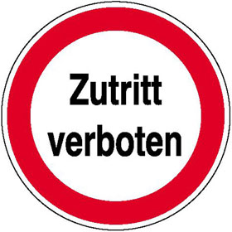

KEIN ZUGANG ZUR
MATERIALSEILBAHN

FÜR RUCKSACKTRANSPORT

ZUGANG ausschließlich STRASSENSEITIG

RUCKSACKTRANSPORT NUR NACH ABSPRACHE MIT HÜTTENPERSONAL AM HOCHKOGEL

KOSTEN TRANSPORT PRO RUCKSACK Euro 4,--
FAHRZEITEN 10.00 und 17.00 UHR nur nach vorheriger Absprache

- Gruppen: Eine Person wird als Verantwortliche/r für die Beladung bestimmt.

- Dieser hat sich mittels Funkgerät beim Hochkogelpersonal zu melden
(befindet sich im gelben Kasten). Ohne direkten Kontakt zum Hüttenpersonal ist KEIN RUCKSACKTRANSPORT möglich!!!

Wichtig: Funkgerät muss in der Ladestation verbleiben – nicht herausnehmen!
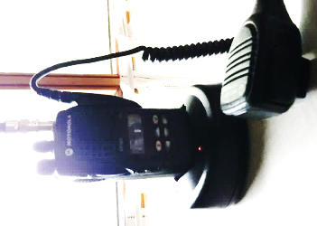
BEIM SPRECHEN TASTE
AN DER SEITE DES SPRECHGERÄTES DRÜCKEN

- Beim Erklingen des Kurbeltelefones das
GELÄNDE SOFORT VERLASSEN! Seilbahn fährt los!

- Es wird keine Haftung für das Gepäck, den Transport und etwaiger Unfälle übernommen!

EBENSEER HOCHKOGELHAUS: 0676 / 839 40 493
(Empfang eher auf der Straße)

